Код ОКП 34 611
ГБ 05

Светильники взрывозащищенные пылевлагонепроницаемые
серии ЖСП47, ГСП47, НСП47, РСП45, ФСП03
с малой транзитной коробкой

1 Ex d IIC Gb/Ex tb IIIC Db

Паспорт и руководство по эксплуатации
КЮЖИ 676117.004 РЭ

Тип светильника
НСП47
ЖСП47 | Мощность светильника, Вт
 | 20 | 35 | 50 | 70
ГСП47 | 20 | 35 | 50 | 70
РСП45 | 80 | 125 | - | -
ФСП03

Настоящий документ содержит сведения, удостоверяющие гарантии изготовителя и другие требования и данные на изделие НСП47, ГСП47, ЖСП47, РСП45, ФСП03 с малой транзитной коробкой. Изделие имеет сертификат соответствия Техническому регламенту Таможенного союза (ТР ТС) №RU C-RU.ГБ05.В.00462.
1. Назначение и применение
Светильники серии НСП47, ФСП03 (ТУ 3461-009-25542624-2014), ЖСП47 (ТУ 3461-011-25542624-2014), ГСП47 (ТУ 3461-012-25542624-2014), РСП45 (ТУ 3461-010-25542624-2014) (далее – светильники) предназначены для освещения взрывоопасных зон классов 1, 2 и 21, 22 по ГОСТ IEC 60079-10-1-2011, ГОСТ IEC 60079-10-2-2011 помещений и наружных установок, согласно маркировке взрывозащиты и ГОСТ IEC 60079-14-2011 « Взрыво-опасные среды. Часть 14. Проектирование, выбор и монтаж электроустановок».
Климатическое исполнение и категория размещения УХЛ1, У1, У2, и Т2 по ГОСТ15150-69.

2. Технические параметры и характеристики
Марка светильника | Источник света* | Напряжение питания | Кол-во ламп | Мощность Вт, не более | Тип патрона | Тип ПРА | Маркировка по взрывозащите | Степень защиты
НСП47-200-011 | ЛОН, индукционная лампа | 220 | 1 | 200 | Е27 | - | 1 Ex d IIС T4..T6 Gb  Ex tb IIIC Т135°С Gb | IP65
ФСП03-55 | КЛЛ | 220 | 1 | 55 | Е27 | - | 1 Ex d IIС T6 Gb  Ex tb IIIC Т85°С Gb | IP65
ЖСП47-35-011 | ДНаТ | 220 | 1 | 35 | Е27 | ЭмПРА | 1 Ex d IIС T4 Gb  Ex tb IIIC Т135°С Gb | IP65
ЖСП47-50-011 | ДНаТ | 220 | 1 | 50 | Е27 | ЭмПРА | 1 Ex d IIС T4 Gb  Ex tb IIIC Т135°С Gb | IP65
ЖСП47-70-011 | ДНаТ | 220 | 1 | 70 | Е27 | ЭмПРА | 1 Ex d IIС T4 Gb  Ex tb IIIC Т135°С Gb | IP65
ГСП47-35-011 | ДРИ | 220 | 1 | 35 | Е27 | ЭмПРА | 1 Ex d IIС T4 Gb  Ex tb IIIC Т135°С Gb | IP65
ГСП47-50-011 | ДРИ | 220 | 1 | 50 | Е27 | ЭмПРА | 1 Ex d IIС T4 Gb  Ex tb IIIC Т135°С Gb | IP65
ГСП47-70-011 | ДРИ | 220 | 1 | 70 | Е27 | ЭмПРА | 1 Ex d IIС T4 Gb  Ex tb IIIC Т135°С Gb | IP65
РСП45-80-011 | ДРЛ | 220 | 1 | 80 | Е27 | ЭмПРА | 1 Ex d IIС T4 Gb  Ex tb IIIC Т135°С Gb | IP65
РСП45-125-011 | ДРЛ | 220 | 1 | 125 | Е27 | ЭмПРА | 1 Ex d IIС T4 Gb  Ex tb IIIC Т135°С Gb | IP65
* при заказе светильника с индукционной лампой, лампа идет в комплекте, другие источники света в комплект поставки не входят.

Габариты светильника (высота х диаметр), мм, не более 440х240
Масса, не более кг 7,0
Температура эксплуатации, °С -60…+50
Класс защиты от поражения электрическим током I
3. Комплектность
- светильник 1 шт.
- кабельный ввод типа «d» 1 шт.
- заглушка типа «d» 1 шт.
- паспорт 1 шт. (на партию – 25 шт.)
- упаковка 1 шт.

4. Обеспечение взрывозащищенности светильника при монтаже
4.1 Светильник должен устанавливаться в помещениях согласно пункту 1 настоящего паспорта.
4.2 При монтаже светильников необходимо руководствоваться «Правилами устройства электроустановок» и настоящим паспортом.
4.3 Прежде, чем приступить к подключению светильников к сети, необходимо осмотреть их. При этом обратить внимание на следующее:
-на наличие маркировки взрывозащиты и предупредительной надписи;
- на целостность оболочки;
- на наличие всех крепежных элементов;
- на наличие средств уплотнения (для кабелей или проводов);
- на наличие заземляющего зажима.

5. Эксплуатация, техническое обслуживание
5.1 Организация эксплуатации светильников и выполнение мероприятий по технике безопасности должны проводиться в соответствии с требованиями ПУЭ.
5.2 В процессе эксплуатации светильников обслуживающий персонал должен особенно внимательно следить за состоянием средств взрывозащиты, обеспечивающих предотвращение и локализацию взрыва взрывоопасной смеси, которая может проникнуть внутрь светильников.
5.3 Проводить техническое обслуживание не реже одного раза в год, соблюдая следующие правила:
- Отключить светильники от сети.
- Протереть светильники.
- Произвести внешний осмотр.
- Вывернуть корпус камеры с источником света, снять крышку вводной камеры и произвести внутренний осмотр.
- Производить внутренний осмотр светильников, обратив особое внимание на состояние и параметры поверхностей «Взрыв» в соответствии с Приложениями 1 и 2 , контактов патрона и заземления, мест крепления проводов и кабеля, качество защитных покрытий, целостность колпака и резиновых уплотнительных прокладок. В случае необходимости заменить резиновые уплотнительные прокладки.
- Закрасить места с нарушенной окраской эмалью соответствующего цвета. Поверхность «Взрыв» окраске не подлежит.
- Коррозию на поверхности «Взрыв» удалить тампоном, смоченным уайт-спиритом.
- Заземление светильников должно осуществляться отдельной жилой кабеля.
Запрещается:
- Эксплуатировать светильники наличием на взрывозащитных поверхностях рисок и сколов. При повреждении поверхностей «Взрыв», при наличии трещин в колпаке, нарушении целостности резиновых уплотнений, весь светильник должен быть заменен исправным;
- Эксплуатировать светильники в зонах, не соответствующих маркировке по взрывозащите;
- Снимать крышку камеры ввода светильника, не отключив его от сети;
- Эксплуатировать светильник без подключенного заземления;
- Монтировать светильник кабелем другого размера, отличного от указанного;
- Производить ремонт светильников в условиях эксплуатации.

6. Подготовка к работе.
6.1. Подключение к сети светильников серии НСП47, ФСП03, ЖСП47, РСП45, ГСП47.
6.1.1. Отвернуть крышку 14.
6.1.2. Отвернуть муфту 5, пропустить кабель внутрь коробки.
6.1.3. Подсоединить жилы кабеля к контактам контактной колодки и к контактам заземления. Варианты присоединения кабеля показаны в Приложении 3.
6.1.4. Произвести уплотнение кабеля путем затяжки муфты 5.
6.1.5. Завернуть крышку 14 на место.
6.1.6. Ослабить винт 11 и вывернуть корпус 3.
6.1.7. Ввернуть лампу в патрон12.
6.1.8. Собирать светильник - в обратном порядке.
Внимание!
При подсоединении жил кабеля к контактам необходимо соблюдать следующие требования:
-диаметр жил, подсоединяемых к одному контакту заземления, должен быть одинаковым;
- максимальное сечение жил кабеля- 2,5 кв. мм.

7. Транспортирование, хранение и утилизация.
Условия транспортирования светильников в части воздействия механических факторов внешней среды по группе "Ж" ГОСТ 23216, в том числе, в части воздействия климатических факторов для районов с умеренным климатом по группе условий хранения 4 по ГОСТ 15150, для макроклиматических районов с тропическим климатом по группе условий хранения 6, при этом допускается перевозка всеми видами транспорта.
Условия хранения по группе условий хранения 1 ГОСТ 15150 на срок 1 год.
Светильники не представляют опасности для жизни, здоровья людей и окружающей среды. После окончания срока службы материалы, используемые в светильниках, не требуют специальной утилизации. Медный провод и алюминиевые детали, представляющие собой отходы цветных металлов, подлежат сбору и реализации в соответствии с ГОСТ 1639.

8. Упаковка
Светильники упаковываются в коробку из гофрокартона. По требованию заказчика может выполняться упаковка в деревянный ящик в соответствии с заказ-нарядом.
В каждый ящик транспортной упаковки должен быть вложен упаковочный лист.

9. Гарантии изготовителя
Изготовитель гарантирует соответствие светильников требованиям соответствующих технических условий: при соблюдении условий транспортирования, хранения, монтажа и эксплуатации.
9.1 Гарантийный срок хранения – 24 месяца с момента изготовления. Гарантийный срок исчисляется с момента принятия светильников ОТК.
9.2 Гарантийный срок эксплуатации 18 месяцев со дня ввода в эксплуатацию в пределах гарантийного срока хранения.
9.3 Общий срок службы светильников (кроме уплотнительных элементов) - 10 лет.

10. Сведения о рекламациях
10.1 Рекламационные претензии предъявляются предприятию в случае выявления дефектов и неисправностей, ведущих к выходу из строя светильников ранее гарантийного срока.
10.2 Рекламационный акт должен в себя включать информацию о:
- типе светильника;
- дефектах, неисправностях и условиях, при которых они выявлены;
- дату изготовления.

11. Свидетельство о приёмке
Изделия изготовлены в соответствии с требованиями технических условий и признаны годными для эксплуатации
Начальник ОТК
_________________ Багров О.И.
личная подпись
_________________
число, месяц, год

Приложение 1

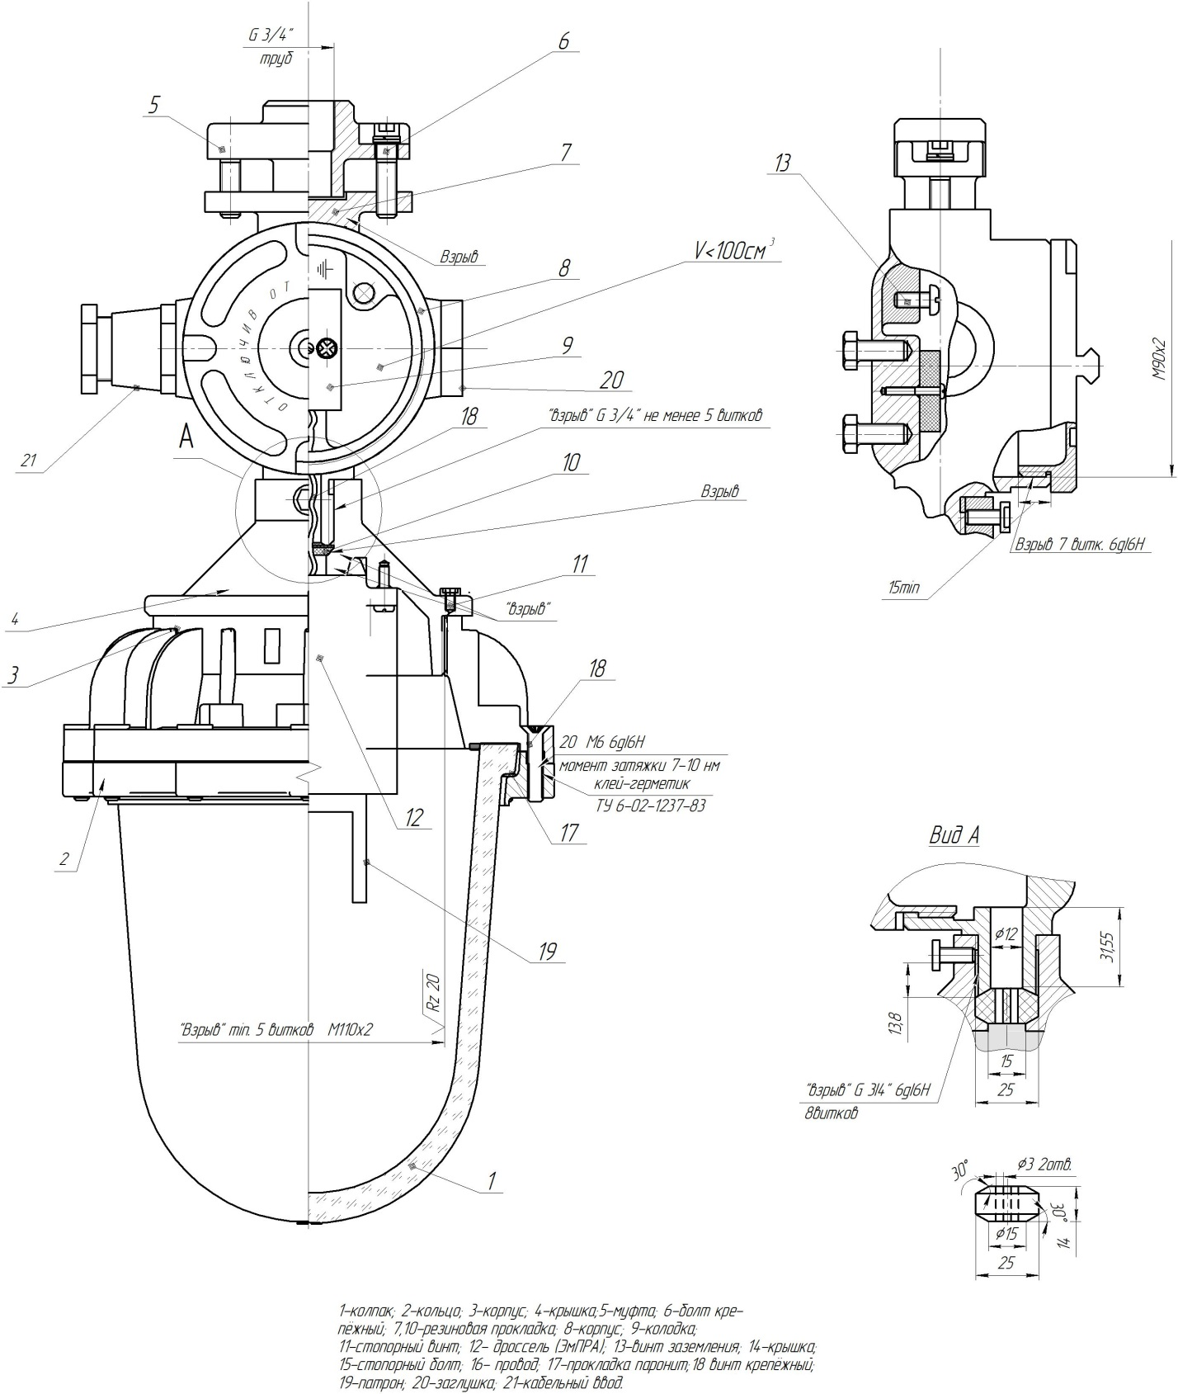

Приложение 2

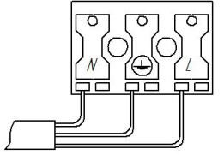  Тупиковое подключение трехжильного кабеля | 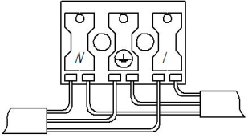  Транзитное подключение трехжильного кабеля | 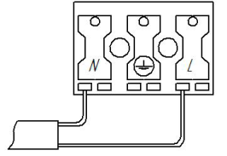  Подключение двухжильного кабеля
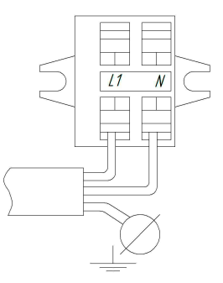  Тупиковое подключение трехжильного кабеля | 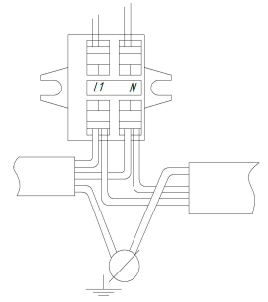  Транзитное подключение трехжильного кабеля | 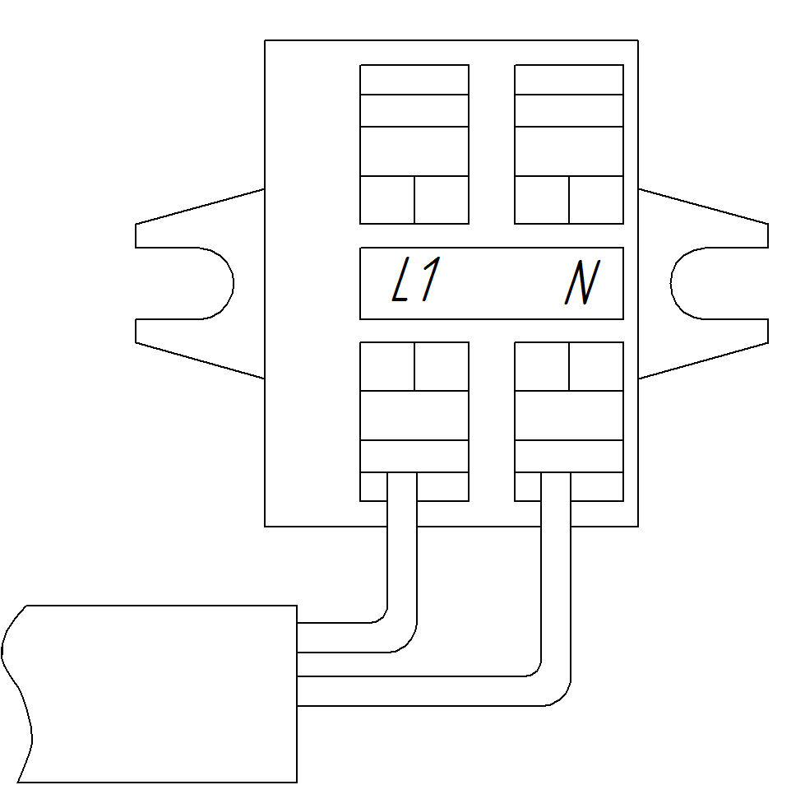  Подключение двухжильного кабеля
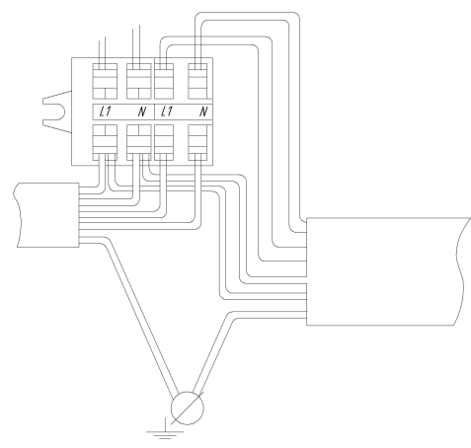
Транзитное подключение пятижильного кабеля

Адрес предприятия-изготовителя:

Российская Федерация
Юр. адрес:603001, Н. Новгород, Нижегородский р-н, ул. Черниговская, д.17А, пом. П1, офис12
Производство: 603141, г. Нижний Новгород, пос. Черепичный, 14, лит. А9
ООО «ПКФ «Промтехэлектро»
т/ф: (831) 429-06-50, 412-94-06
sale@promtechel.ru

